NAMA : Fatich Imam Al Arasy

NIM : L200170128

KELAS : C

KEGIATAN PRAKTIKUM

1. Membuat sebuah topologi jaringan
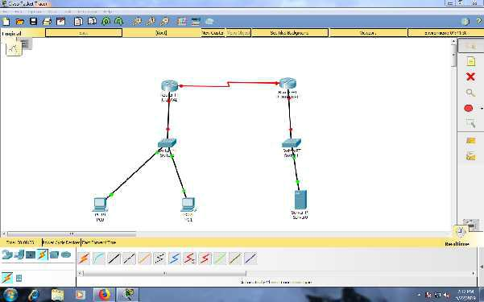

Memberi IP Adress pada setiap router dan dengan klik ON pada port status dan mengganti clock rate pada Serial 2/0 menjadi 128000

Router Lokal

FastEthernet 0/0 (Koneksi ke PC - Lokal)

o | IP Adress | : 30.0.0.1
o | Subnet Mask | : 255.0.0.0
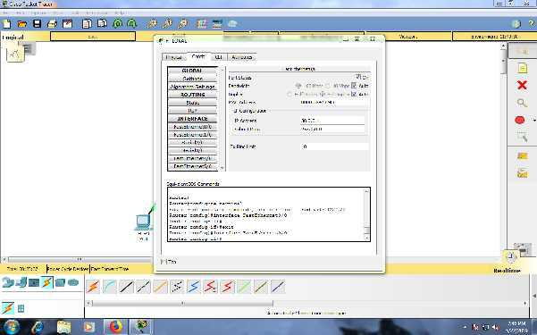
Serial 2/0 (Koneksi Router - Internet)

o | IP Adress | : 20.0.0.1
o | Subnet Mask | : 255.0.0.0
o | Clock Rate | : 128000
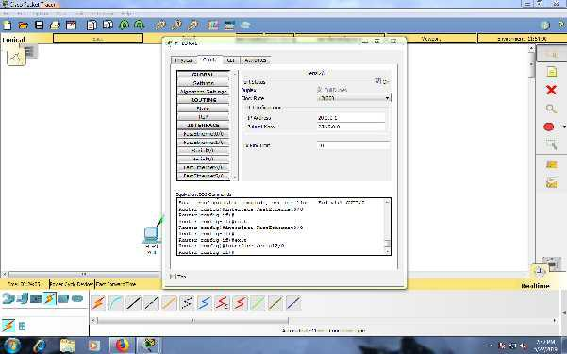
Router Internet

FastEthernet 0/0 (Koneksi ke Web Server)

o | IP Address | : 30.0.0.2
o | Subnet Mask | : 255.0.0.0
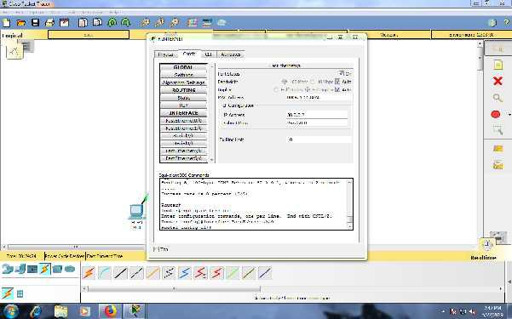
Serial 2/0 (Koneksi ke Router - Lokal)

o | IP Address | : 20.0.0.2
o | Subnet Mask | : 255.0.0.0
o | Clock Rate | : 128000
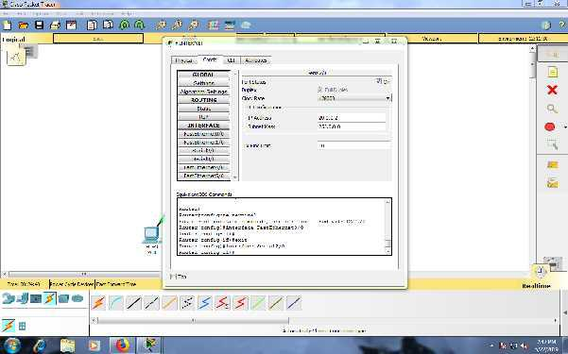
3. Hasil dari PING antar Router Lokal dan Router Internet untuk membuktikan bahwa

keduanya saling terhubung
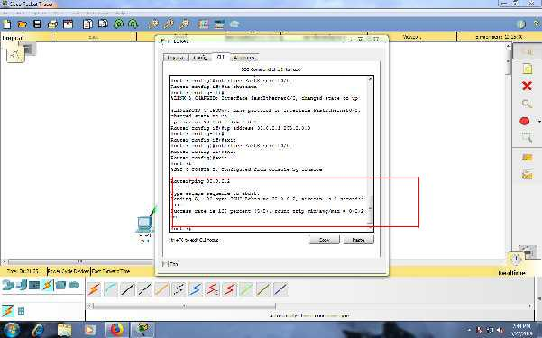

4. Memberi IP Adress pada setiap PC guna koneksi ke Router - Lokal

a. PC0
o | IP Adress | : 3.0.0.2
o | Subnet Mask | : 255.0.0.0
o | Default gateway | : 30.0.0.1
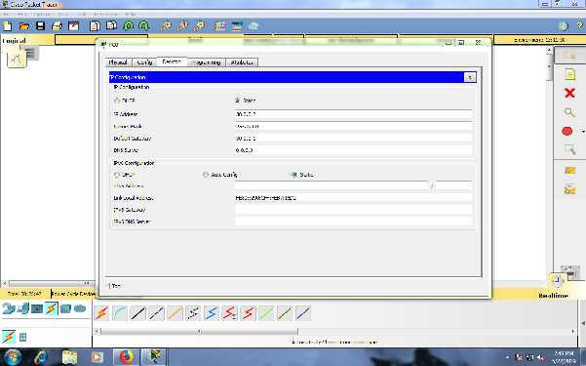

b. PC1
o | IP Adress | : 3.0.0.3
o | Subnet Mask | : 255.0.0.0

Default gateway : 30.0.0.1
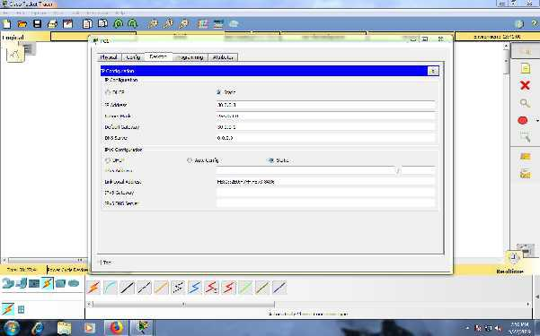

Hasil PING dari PC0 ke PC1 dengan memanggil Default Gateway, sehingga membuktikan bahwa kedua PC saling terhubung.
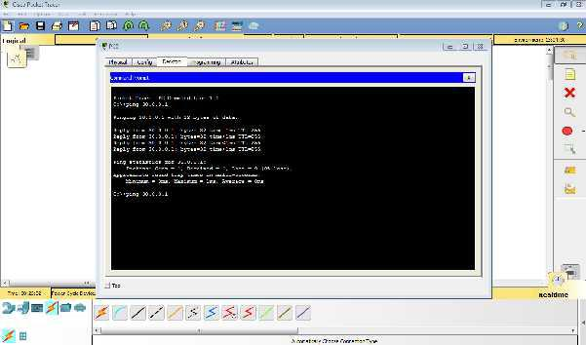
6. Memberi IP Adress pada Server0 guna untuk Koneksi ke Router - Internet

- | IP Adress | : 10.0.0.2
- | Subnet Mask | : 255.0.0.0
- | Default Gateway | : 10.0.0.2
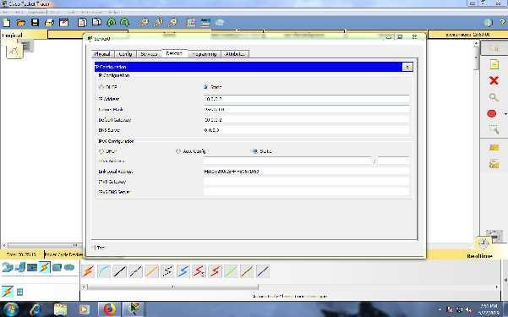
7. Hasil dari sebuah topologi yang saling terhubung satu sama lain setelah memasukkan

IP Address pada masing masing router.
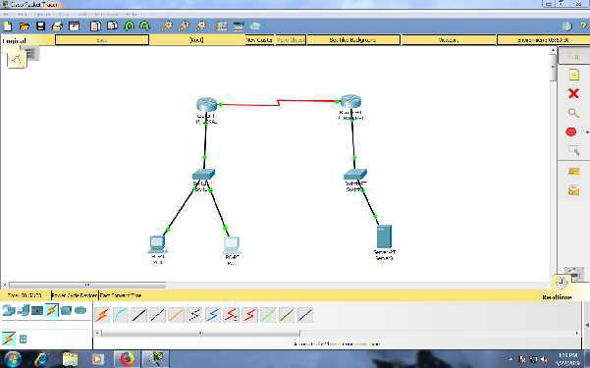

Konfigurasi Router Internet dengan merubah nama hostname dan mengkonfigurasi IP untuk Serial 2/0 dan FastEthernet 0/0, lalu mengaktifkan routing tabel agar router mengenali network 30.0.0.0 dan mengaktifkan NAT Source Static untuk IP 10.0.0.2 (milik Web Server) pada jaringan 10.0.0.0 agar ditranslasikan menjadi 50.0.0.1
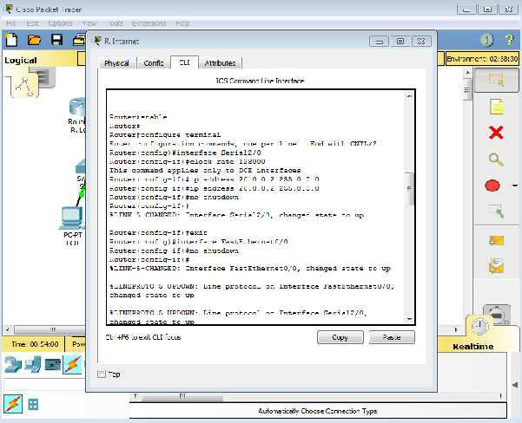
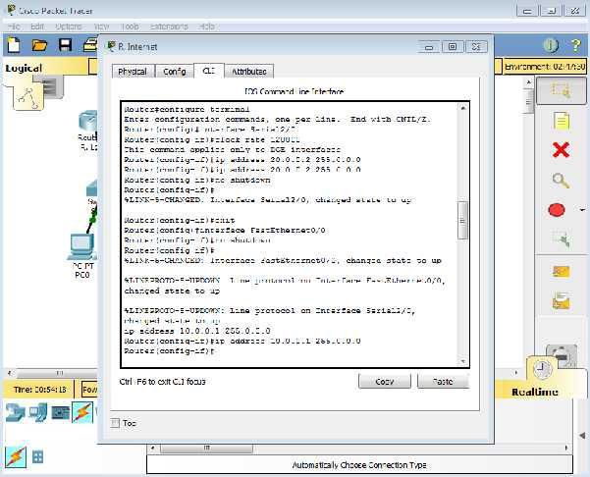
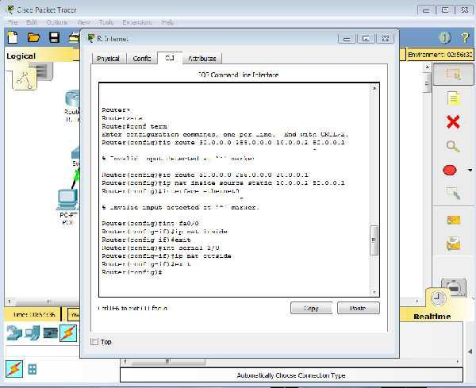

Konfigurasi Router Lokal dengan mengganti nama host dari Router menjadi Lokal. Lalu mengkonfigurasi port FastEthernet 0/0 dan member IP 30.0.0.1 dengan subnet mask 255.0.0.0 kemudian mengaktifkan port FastEthernet 0/0. Selanjutnya, mengaktifkan clock rate 128000 dan masih berada pada mode prompt interface.
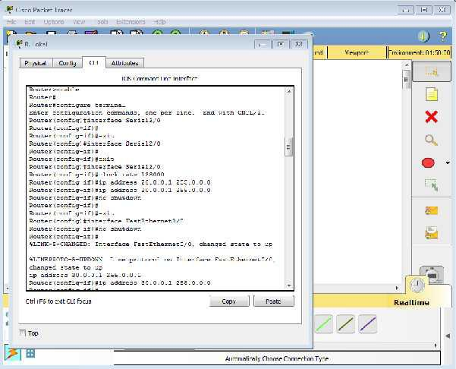
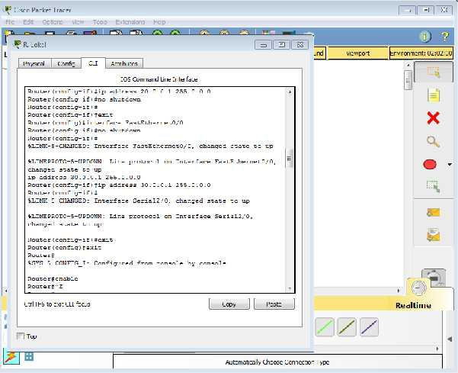
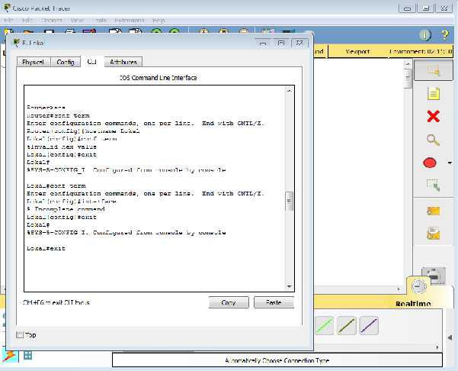
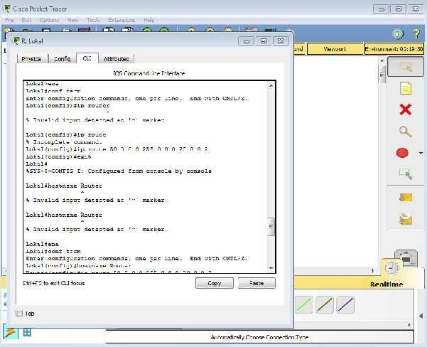
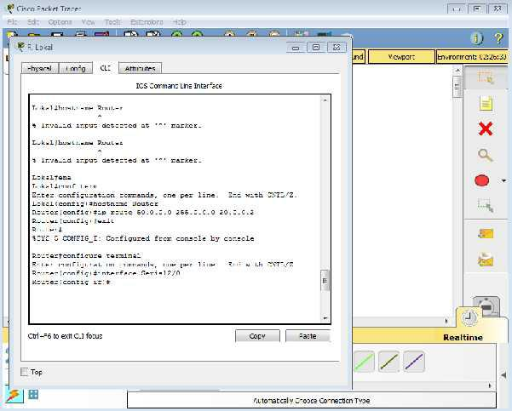
10. Uji coba koneksi dari PC-Lokal ke Web Server (50.0.0.1)
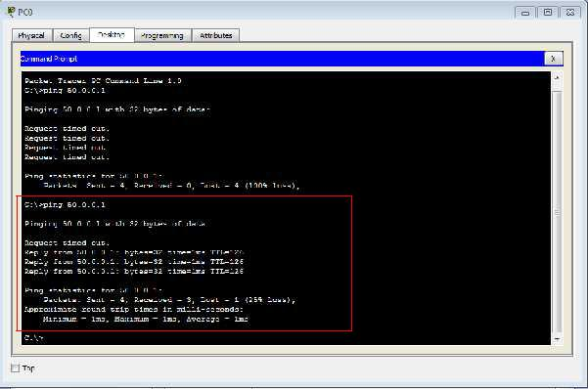
TUGAS PRAKTIKUM

1. Konfigurasi Routing Statis NAT

NAT (Network Address Translation) adalah sebuah metode yang berfungsi untuk menghubungkan lebih dari satu komputer ke internet melalui satu IP address. Alasan penggunaan metode ini adalah karena terbatasnya ketersediaan IP Address yang dapat langsung menghubungkan komputer ke internet.

Saat ini IP Address yang banyak digunakan adalah IPv4 (Internet Protocol versi 4) yang mana IPv4 ini hanya tersedia dalam 32 bit (4byte). Di satu sisi mereka membutuhkan banyak komputer yang terkoneksi ke internet, akan tetapi di sisi lain hanya tersedia satu alamat IP yang berarti hanya ada satu komputer yang bisa terkoneksi ke internet. Hal ini bisa diatasi dengan metode NAT. Dengan NAT gateway yang dijalankan di salah satu komputer, satu alamat IP tersebut dapat dibagi ke beberapa komputer yang lain dan secara otomatis bisa melakukan koneksi ke internet.

2. Konfigurasi Routing Statis Tanpa NAT

Penggunaan routing statik dalam sebuah jaringan yang kecil tentu bukanlah suatu masalah, hanya beberapa entri yang perlu diisikan pada forwarding table di setiap router. Namun Anda tentu dapat membayangkan bagaimana jika harus melengkapi forwarding table di setiap router yang jumlahnya tidak sedikit dalam jaringan yang besar. Routing static dengan menggunakan next hop cocok digunakan untuk jaringan multi-access network atau point to multipoint sedangkan untuk jaringan point to point, cocok dengan menggunakan exit interface dalam mengkonfigurasi static route. Recursive route lookup adalah proses yang terjadi pada routing tabel untuk menentukan exit interface mana yang akan digunakan ketika akan meneruskan paket ke tujuannya.

